وزارة التربية و التعـــليم
منطقة دبــــــــــي التـعـليـميـة

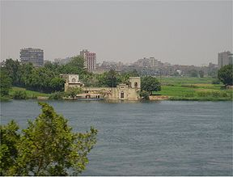

نهـــــــــــــر النيــــــــل
الطالبة :..
**الصــــف : ..
** المعلمــة: ..
المقدمة
هذا تقرير عن نهر النيل الممتد في مصر والسودان .. وقد تطرقت خلال هذا التقرير إلى سبب تسمية نهر النيل بهذا الاسم .. و الدول التي يضمها و معلومات أخرى عنه .. و من ثم جئت على ذكر الأهمية الاقتصادية للنهر ..
هدفي من هذا التقرير هو التعريف بالنهر و بأهميته .. فأرجو أن أكون قد وفقت في ذلك ..

المــوضــوع
لماذا سمي نهر النيل بهذا الاسم
ترجع تسمية "النيل" بهذا الاسم نسبه إلي المصطلح اليوناني Neilos ، كما يطلق عليه في اليونانية أيضا اسم Aigyptos وهي أحد أصول المصطلح الإنجليزي لاسم مصر Egypt ..
يعد نهر النيل أطول نهر فى العالم حيث يبلغ طوله ‏6700‏ كيلومتر ما بين أبعد منابع له عند نهر كاغيرا في بوروندي ورواندا وحتي دلتا النيل في مصر علي ساحل البحر المتوسط‏. ..
ويضم حوض النيل تسع دول افريقيه :
الكونغو - بورندى - رواندا - تنزانيا - كينيا - اوغندا - السودان - اثيوبيا - واخبرا مصر‏
ويتجه نهر النيل من الجنوب الى الشمال . الجنوب حيث جبال وسط شرق افريقيا العالية ومن هضبة الحبشه المرتفعه
والشمال حيث دلتا النيل فى مصر و يصب فى البحر المتوسط‏
حقائق حول نهرِ النيل :
الطول: (من منابع النيلِ الأبيضِ إلى المصب) 6695 كيلومتر ..
الاسم: يأخذ النيل إسمه من الكلمة اليونانيه NEILOSوالتى تعنى وادى ..
المنابع: النيل الأبيض من بحيرة فيكتوريا، أوغندا.
النيل الأزرق: من بحيرة تانا، إثيوبيا
ورافد آخر صغير هو نهر عطبره
السدود الرئيسيه:
سد الروسريس - سد سينار فى السودان على النيل الازرق والسد العالى بمصر
تدفق المياه:
يصل معدل تدفق المياه فى النيل حوالى 300 مليون متر مكعب يوميا ..
منذ فجر التاريخ، اعتمدت الحضارات التي قامت علي ضفتي النيل علي الزراعة، كنشاط رئيسي مميز لها، خصوصا في مصر نظرا لكونها من أوائل الدول التي قامت علي أرضها حضارات، لهذا فقد شكل فيضان النيل أهمية كبري في الحياة المصرية القديمة. كان هذا الفيضان يحدث بصورة دورية في فصل الصيف، ويقوم بتخصيب الأرض بالمياه اللازمة لما قام الفلاحون بزراعته طوال العام في انتظار هذه المياه..
ففي مصر الفرعونية، وارتبط هذا الفيضان بطقوس شبه مقدسة، حيث كانوا يقيمون احتفالات وفاء النيل ابتهاجا بالفيضان. كما قاموا بتسجيل هذه الاحتفالات في صورة نحت علي جدران معابدهم ومقابرهم والأهرامات لبيان مدي تقديسهم لهذا الفيضان.
وقد ذكرت الكتب السماوية المقدسة (الإنجيل والقرآن) قصة نبي الله يوسف مع أحد فراعنة مصر – العزيز – حينما قام بتأويل حلمه حول السنبليات السبع والبقرات السبع، مما ساهم في حماية مصر من مخاطر الفيضان في هذه الفترة لمدة سبع سنوات رخاء وسبع سنوات عجاف.

الأهمية الاقتصادية
ففي مجال الزراعة يعتمد المزارعون في كل دول حوض النيل علي مياهه من أجل ري محاصيلهم. ومن أشهر هذه المحاصيل: القطن، القمح، قصب السكر، البلح، البقوليات، والفواكه الحمضية ..
وفي مجال الصيد فيعتمد الصيادون علي الأسماك النيلية المتوفرة فيه، ويعتبر السمك من الأكلات المفضلة للكثير من شعوب هذه الدول. كما يشتهر نهر النيل بوجود العديد من الأحياء المائية .. أهمها تمساح النيل والذي بتواجد في أغلب مسار النيل ..
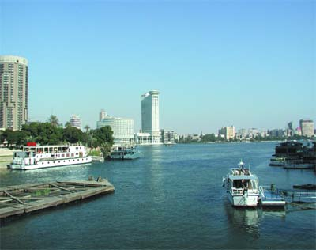
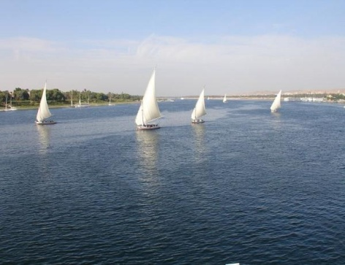
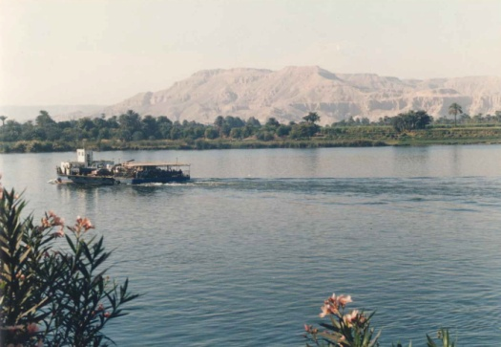

الخـاتمة
و هنا نصل إلى نهاية التقرير و الذي نتوصل به إلى أهمية نهر النيل اقتصاديا و لمحة عن المشاكل السياسية المتعلقة به ..

المراجــــع
http://www.egyptsons.com
http://ar.wikipedia.org
http://www.toq8.net/vb/t23676.html

